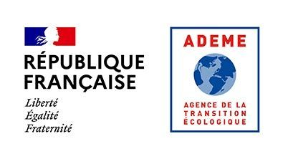
Appel à projets de recherche
« Caractérisation et quantification des microplastiques en milieux continentaux. Sols, eaux et transferts »

Pièce A – Formulaire de candidature

Identification du porteur de projet
IDENTIFICATION DE LA STRUCTURE
Nom
N° SIRET
Code APE / NAF
Statut juridique
Adresse du siège
Code postal
Commune
IDENTIFIANT DU REPRESENTANT LEGAL
(président ou autre personne désignée par les statuts ou ses textes constitutifs)
Nom et prénom
Fonction
Téléphone
Courriel
IDENTIFIANT DU RESPONSABLE DU PROJET
Nom et prénom
Fonction
Téléphone
Courriel
Présentation DE LA STRUCTURE
Date de création
Principales missions
Nb de salariés en ETP

Identification des partenaires du consortium (une fiche par partenaire)
IDENTIFICATION DE LA STRUCTURE
Nom
N° SIRET
Code APE / NAF
Statut juridique
Adresse du siège
Code postal
Commune
IDENTIFIANT DU REPRESENTANT LEGAL
(président ou autre personne désignée par les statuts ou ses textes constitutifs)
Nom et prénom
Fonction
Téléphone
Courriel
IDENTIFIANT DU RESPONSABLE DU PROJET
Nom et prénom
Fonction
Téléphone
Courriel
Présentation DE LA STRUCTURE
Date de création
Principales missions
Nb de salariés en ETP

Pièces à fournir supplémentaires pour la contractualisation:
Les candidats retenus dans le cadre de cet appel à projets devront fournir pour l’établissement des contrats les documents suivants :
- Pour les entreprises : Kbis de moins de 3 mois,
- Pour les associations : statut, et trois derniers comptes arrêtés,
- mandat de représentation dans le cadre d’un projet multipartenarial (modèle fourni en annexe 4 du règlement de l’appel à projets).
- un volet administratif propre à l’ADEME

A ne transmettre que dans le cas d’un consortium déjà constitué (cas des projets de recherche)

